 | OTROŠKI PEVSKI ZBOR
torek  četrtek | 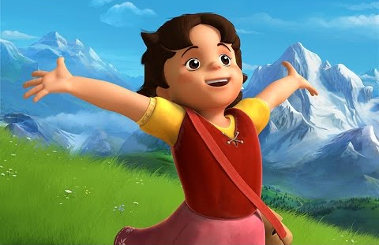  - UGANI katero pesmico se bomo učili?  Kako je ime tej iskreni, pogumni in veseli deklici?  Prav imaš – Heidi! ♥  Ti je všeč? Poglej kako je Heidi prišla živet k dedku Ernstu.  Heidi - 1. sezona - 1. del (KLIKNI)
 | - ZAPOJ Z BESEDILOM  NA PLANINI ZASNEŽENI, LJUBKA DEKLICA STANUJE – HEIDI.  GORI, O KAKO V VIŠAVAH, DEDEK S KUŽKOM VEDNO JE OB NJEJ.  Kadar gledaš risanko Heidi – na glas zapoj zraven! Lahko se posnameš kako ti gre in mi pošlješ kratek posnetek ali se slikaš. Poglej kako poje, ko gleda risanko, učiteljica Ema: Učiteljica Ema gleda risanko Heidi (KLIKNI) | HEIDI, SONCE, KI SIJE!  HEIDI, VSE OSREČUJEŠ!  HEIDI, DOBRO SRCE IMAŠ!

